МОСКОВСКИЙ АВИАЦИОННЫЙ ИНСТИТУТ

(НАЦИОНАЛЬНЫЙ ИССЛЕДОВАТЕЛЬСКИЙ УНИВЕРСИТЕТ)

Институт №8 «Информационные технологии и прикладная математика»

Кафедра 806 «Вычислительная математика и программирование»

**Лабораторная работа №2**

**по курсу «Программирование графических процессоров»**

**Обработка изображений на GPU. Фильтры.**

Выполнил: Г.Н. Хренов

Группа: 8О-407Б

Преподаватели: К.Г. Крашенинников,

А.Ю. Морозов

Москва, 2021

**Условие**

1. Цель работы: научиться использовать GPU для обработки изображений. Использование текстурной памяти.
2. Вариант 7: Выделение контуров. Метод Собеля.

Входные данные: на первой строке задается путь к исходному изображению, на второй, путь к конечному изображению. w*h ≤ 10 .

**Программное и аппаратное обеспечение**

GPU name: NVIDIA GeForce RTX 2060

compute capability 7:5

totalGlobalMem: 6442450944

sharedMemPerBlock: 49152

totalConstMem: 65536

regsPerBlock: 65536

maxThreadsDim: 1024 1024 64

maxGridSize: 2147483647 65535 65535

multiProcessorCount: 30

CPU name: AMD Ryzen 7 3750H with Radeon Vega Mobile Gfx

MaxClockSpeed: 2300

NumberOfCourse: 4

RAM: 8

SSD: 256, HDD: 1024

OS: Windows10

Compiler: nvcc

**Метод решения**

Для работы с текстурами в CUDA создаем текстурную ссылку, привязываем её к соответствующей области памяти и указываем необходимые атрибуты. На GPU реализуем метод Собеля, который заключается в проходе маски фильтра 3×3 по всему изображению и вычисления нового значения в каждой точке в зависимости от яркости.

**Описание программы**

lab2.cu:

__device__ double intensity(uchar4 p): выполняет преобразование rgb в параметр яркости.

__global__ void kernel(uchar4 *out, int w, int h): реализация метода Собеля с заполнением выходного массива out.

**Результаты**

|  |  |  |  |  |
| --- | --- | --- | --- | --- |
|  | dim3(1, 1), dim3(32, 32) | dim3(8, 8), dim3(16, 16) | dim3(16, 16), dim3(32, 32) | dim3(32, 32), dim3(32, 32) |
| 256*256 | 2546.3 | 126.85 | 126.85 | 128.35 |
| 420*280 | 4746.5 | 185.92 | 185.92 | 191.49 |
| 1054* 1919 | 75756 | 2702.2 | 2702.2 | 2643.5 |
| 1442*1920 | 104960 | 3666 | 3666 | 3563.7 |

(в таблице указано время работы ядер в us)

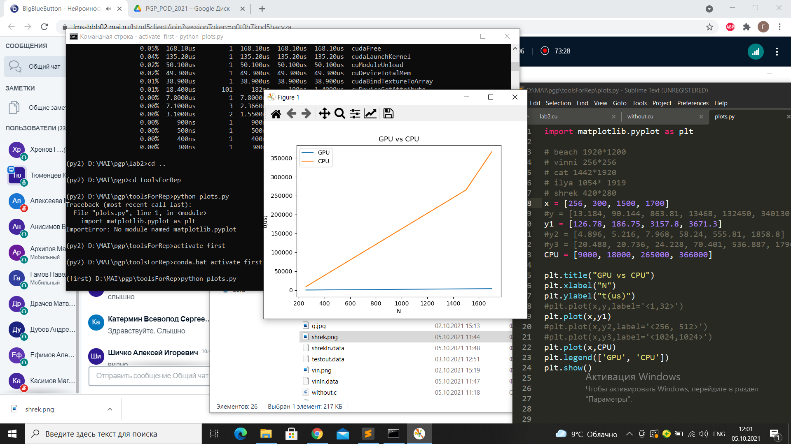

**Примеры работы фильтра**

|  |  |
| --- | --- |
|  |  |
|  |  |
|  |  |
|  |  |

**Выводы**

Оператор Собеля использует маску 3х3. Он довольно похож на оператор Превитта, а видоизменение заключается в использовании весового коэффициента 2 для средних элементов - это увеличенное значение используется для уменьшения эффекта сглаживания за счет придания большего веса средним точкам. CUDA поддерживает работу с текстурами, предоставляя при этом полный набор функциональности. Работа с текстурами в CUDA идет при помощи текстурных ссылок. Такая ссылка задает некоторую область в памяти, из которой будет производиться чтение. Текстурная ссылка фактически является объектом, обладающим набором свойств, такими как размерность, размер, тип хранимых данных и прочее, поэтому текстуры можно удобно и эффективно обрабатывать.